实验十 数组
【实验目的】
- 熟练掌握使用一维数组编程的方法。
- 熟练掌握排序算法。
- 熟练掌握C程序的调试方法。
【实验内容】

任务1：
显示两个数组中，数值相同的元素。例如，
两个数组为int a[6]={1,3,5,7,9,11}， int b[7]={2,5,7,9,12,16,3};
则输出
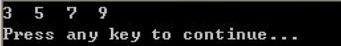

任务2：
输入10个数到数组a中，计算并显示所有元素的平均值，以及其中与平均值相差最小的数组元素值。
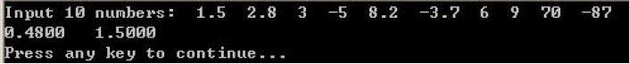
提示：取绝对值的系统函数为 #include <math.h> 中的fabs()

任务3：
计算并显示平面上5点间距离总和，其中，5个点的坐标用数组保存
double x[5]={-1.5,2.1,6.3,3.2,-0.7};
double y[5]={7,5.1,3.2,4.5,7.6}
提示：幂函数为pow()、平方根函数为sqrt()。
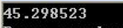

任务4
使用数组，求斐波那契数列中其前40项之和。说明：斐波那契数列前两项为1，此后各项为其前两项之和。
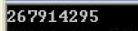

任务5
数组元素x[i]、y[i]表示平面上某点坐标，计算并显示10个点中，所有各点中的最短距离。

double x[10]={1.1,3.2,-2.5,5.67,3.42,-4.5,2.54,5.6,0.97,4.65};
double y[10]={-6,4.3,4.5,3.67,2.42,2.54,5.6,-0.97,4.65,-3.33};

任务6
设数组为int a[N]={5,4,3,2,1,9,8,7,6,0}，对这个数组排序，要求每次找到最小的数，和第一个数交换。

